Linux Server

Ubuntu Server telepítése

Megadtuk a virtuális gép nevét.
Megadtuk a virtuális gép tárolására szolgáló könyvtár nevét.
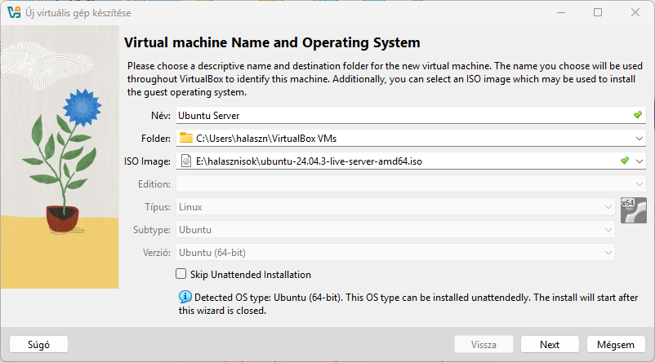

A virtuális gép bejelentkezési nevét és jelszavát megadtuk.
Felhasználónév: root
Jelszó: 12345
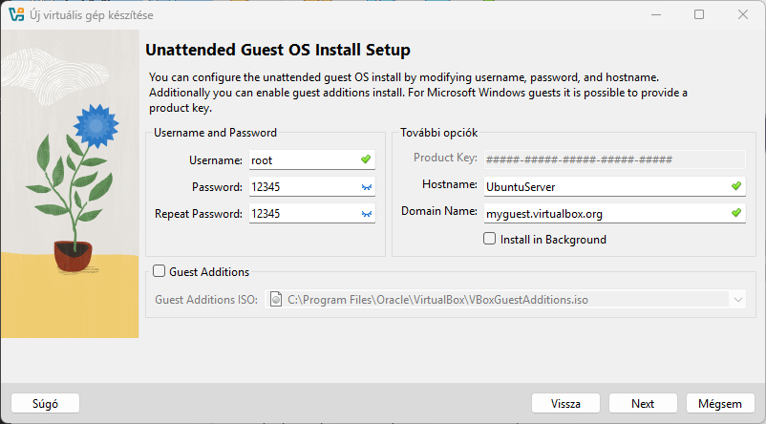
4 GB RAM-ot és 4 magot adtunk meg a szerver futtatásához
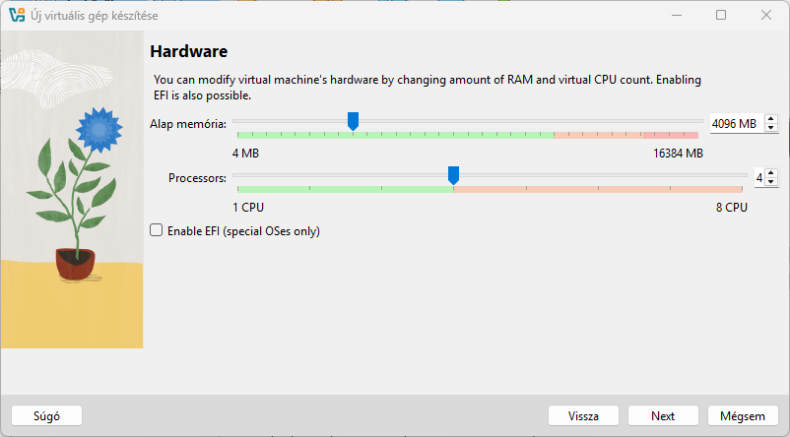

15 GB-ot állítottunk be a szerver helyének
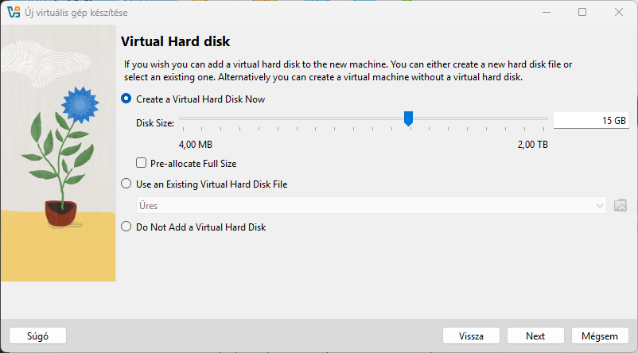
Összegzés
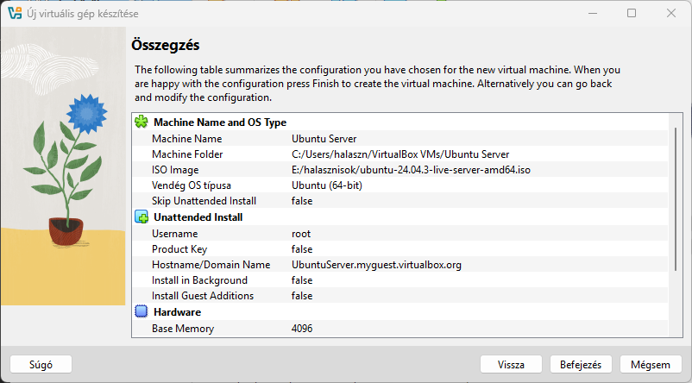
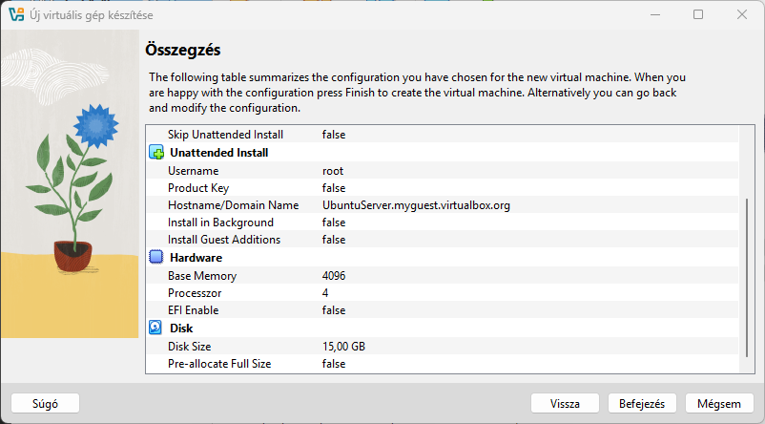
Megadtuk a bootolási sorrendet
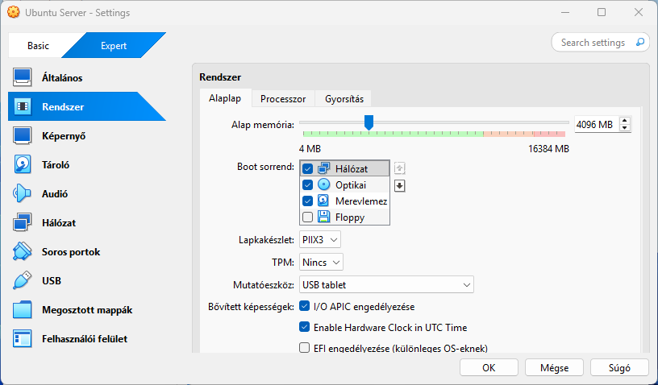

A bővített lehetőségek ha elérhetőek, gyorsítják a működést, ezért ezt bepipáltuk.
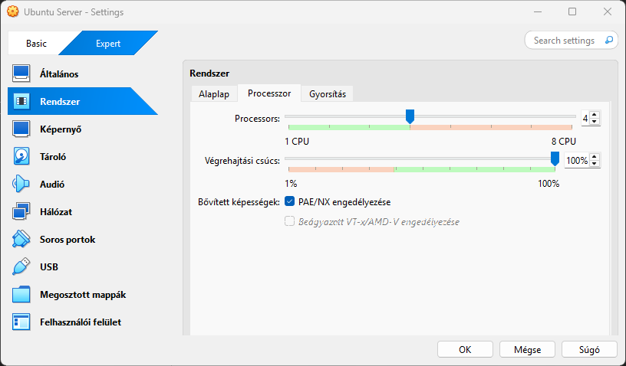
Mivel az Intel CPU-k Hyper-V technológiát használnak, ezért azt választottuk ki
A memória virtualizációnak a fizikai gépen elérhetőnek kell lenni, ezért azt ki pipáltuk.
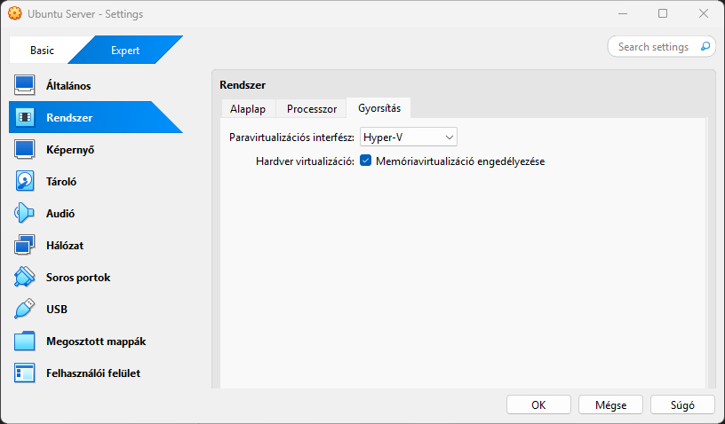
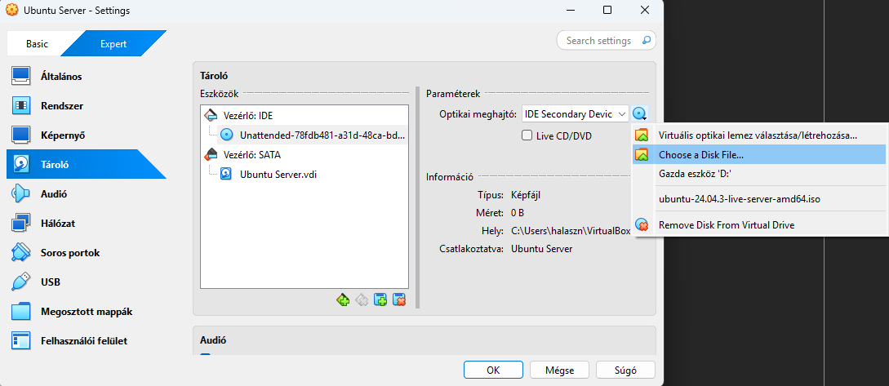
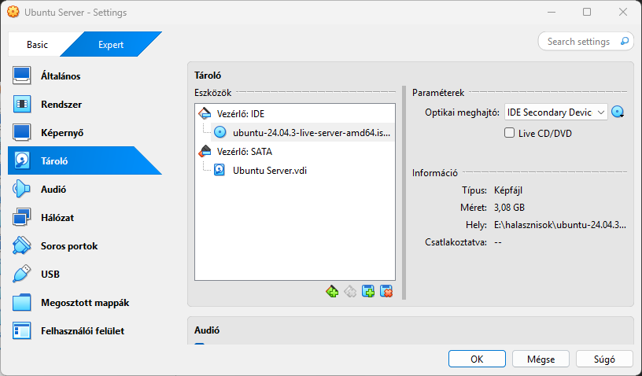

Operációs rendszer telepítése
Kiválasztottuk a magyar nyelvet.
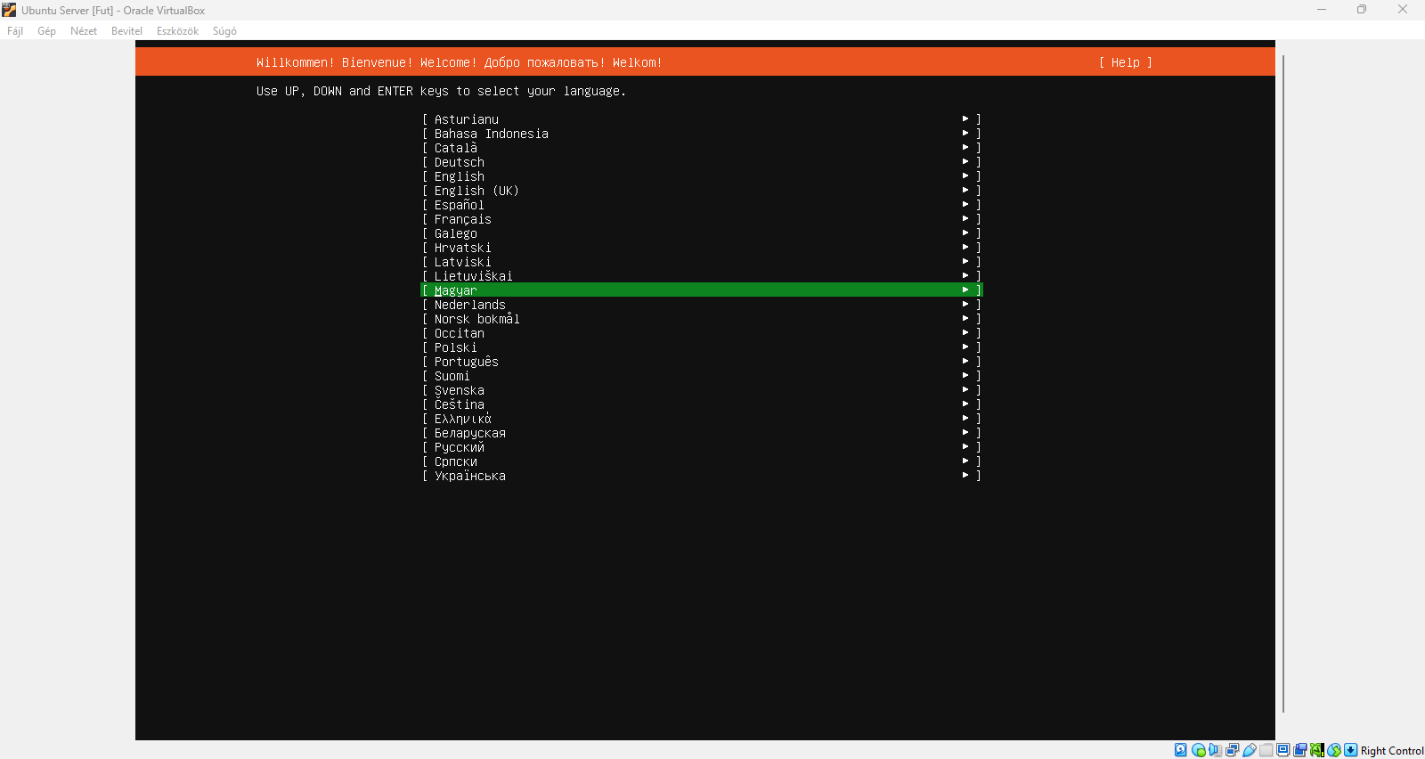
Magyar billentyűzet kiosztás kiválasztottuk.
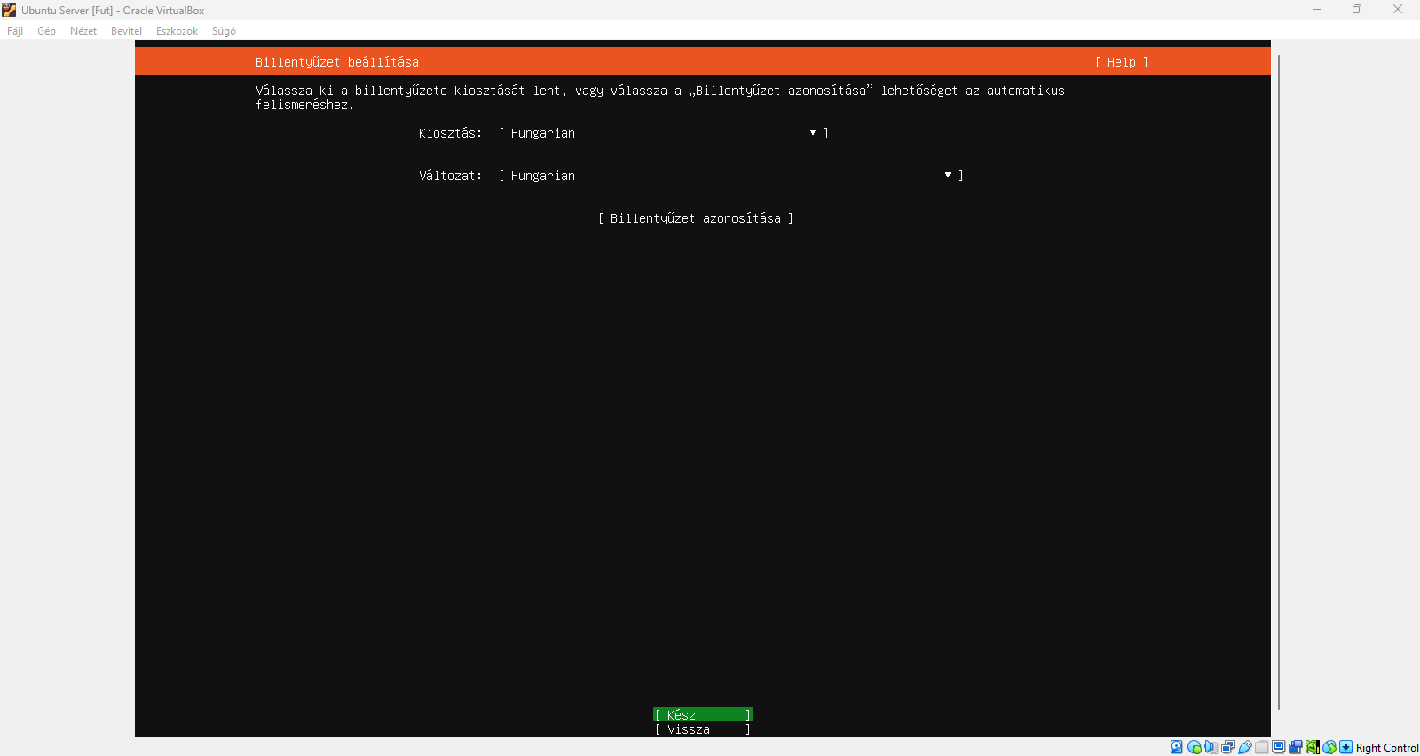
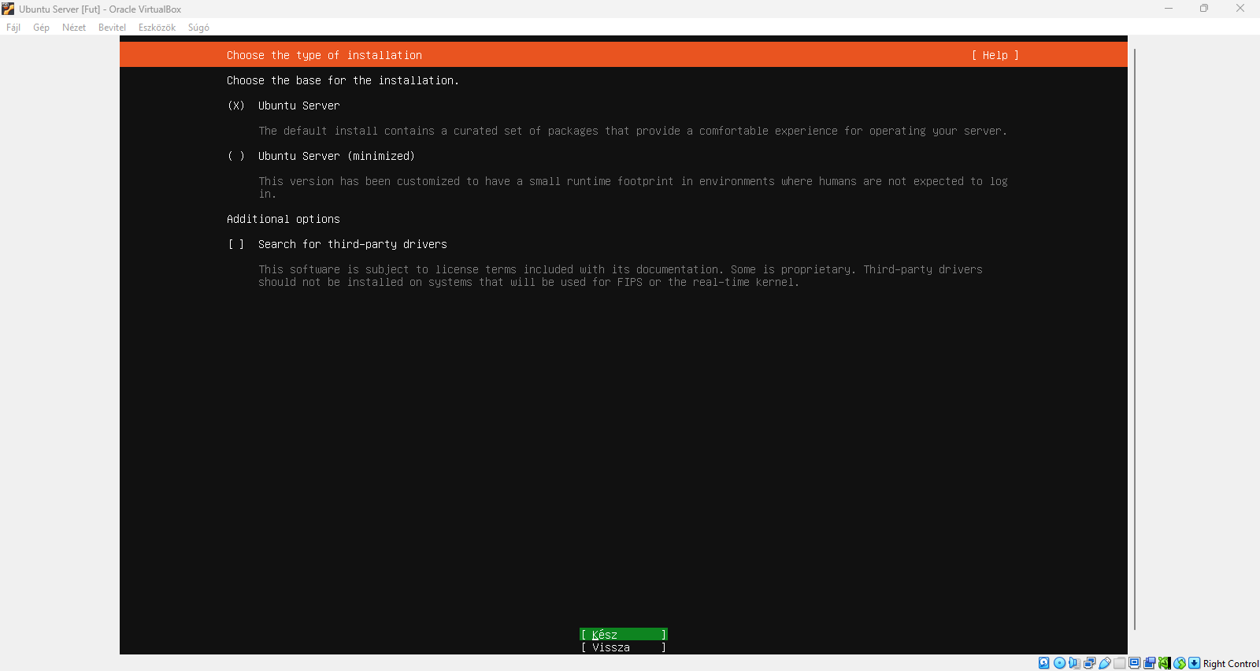
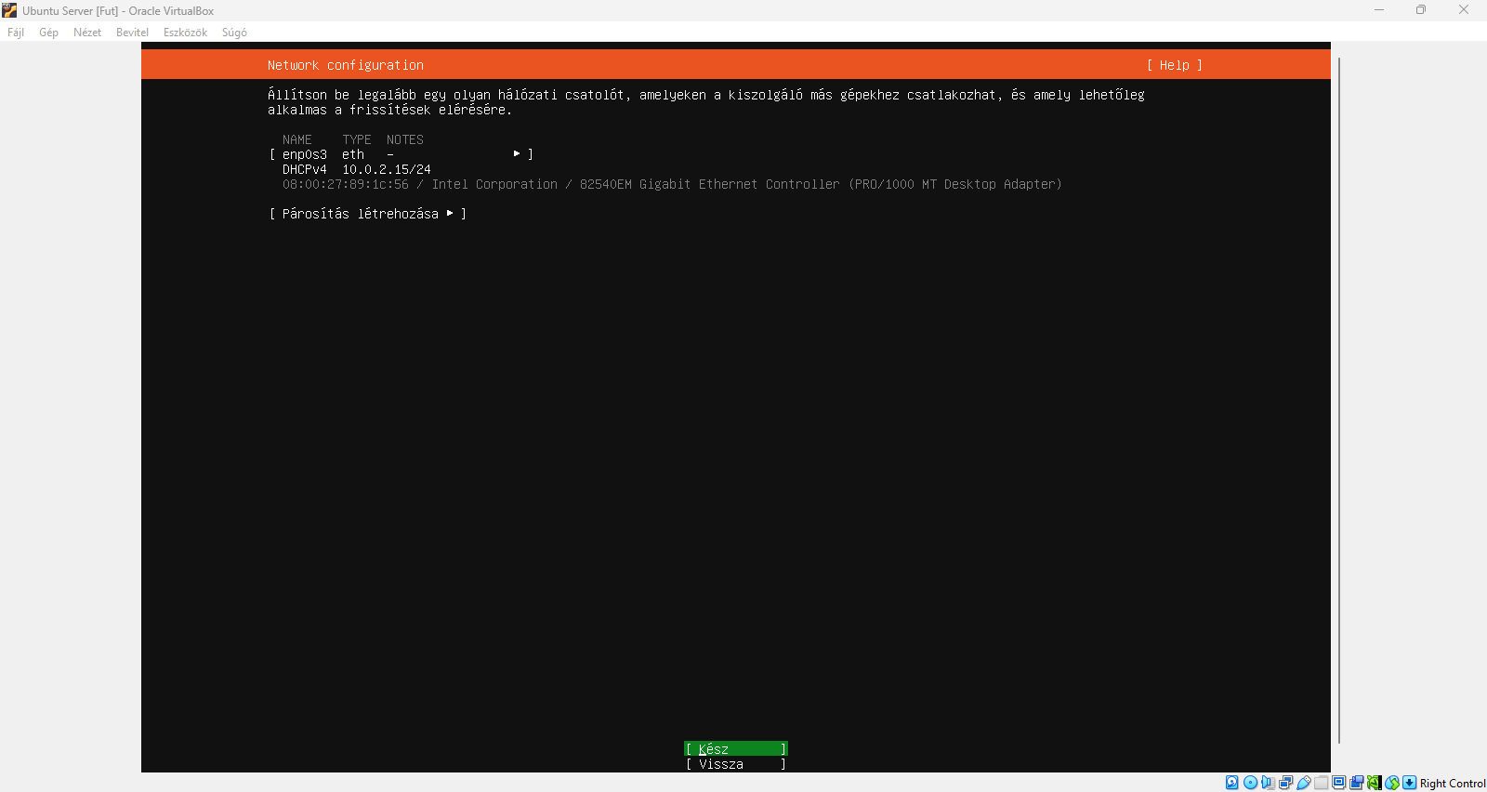

Az archívumtükör beállításánál beállítottunk egy alternatív archívum-tükörkiszolgálót, melyet az alapértelmezett helyett használhat
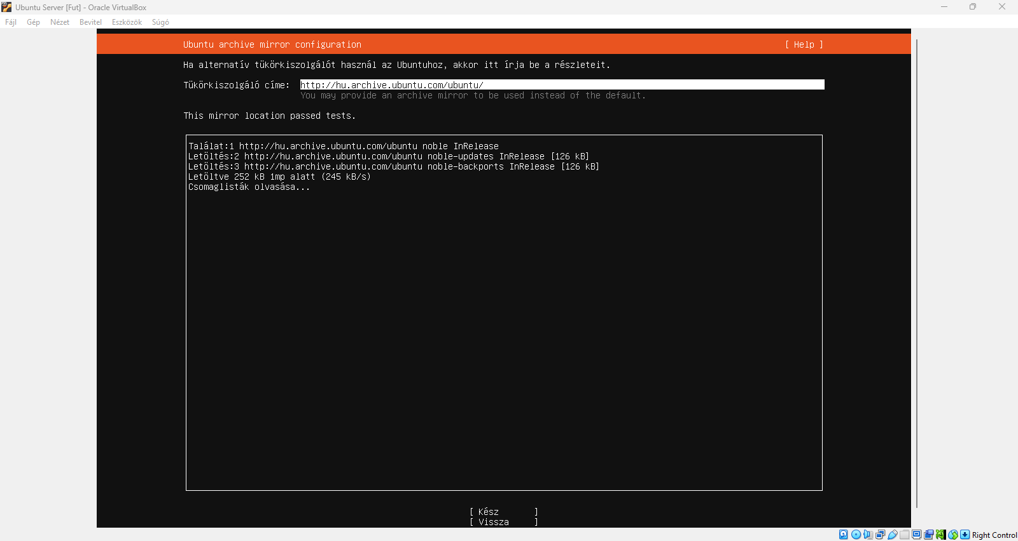
Irányított tárolóbeállításnál egyéni tárolóberendezést választottunk.
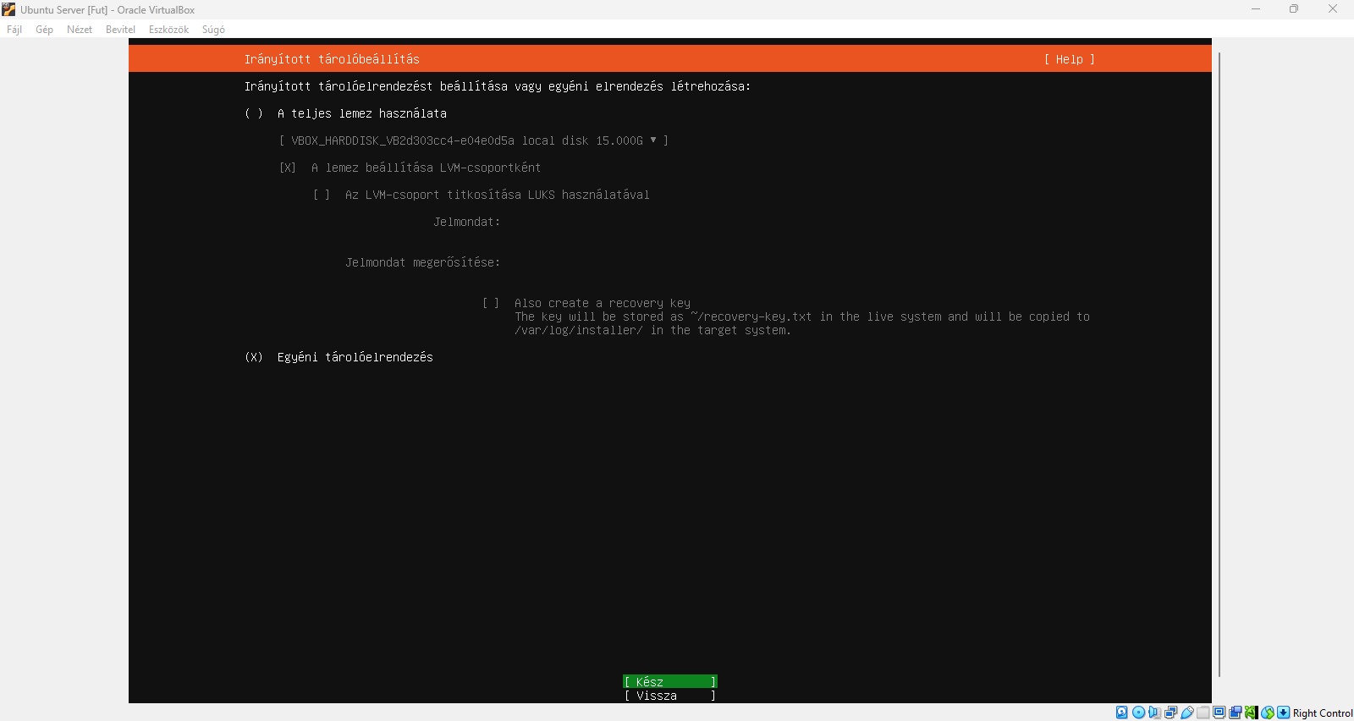

Tároló beállításánál hozzáadtunk egy GPT partíciót.
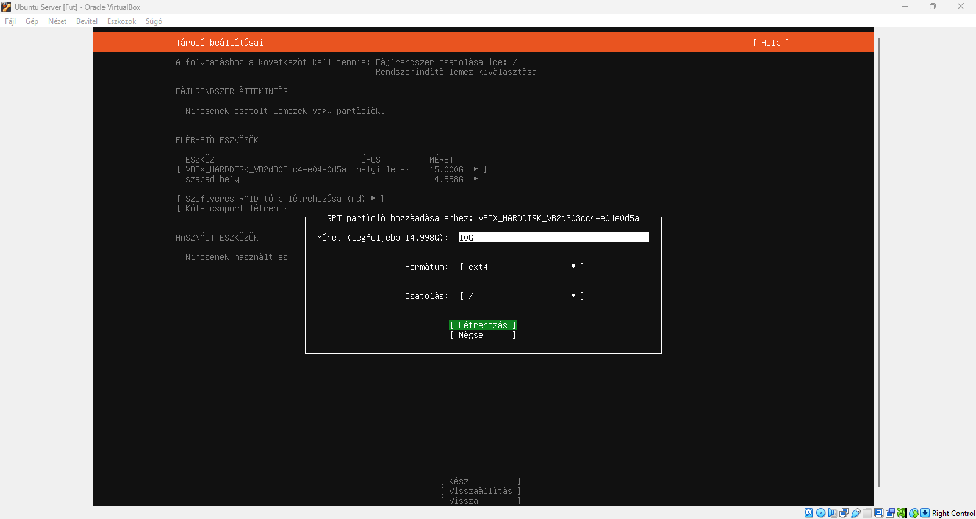
Formátumnál Swap-et választottunk ki.
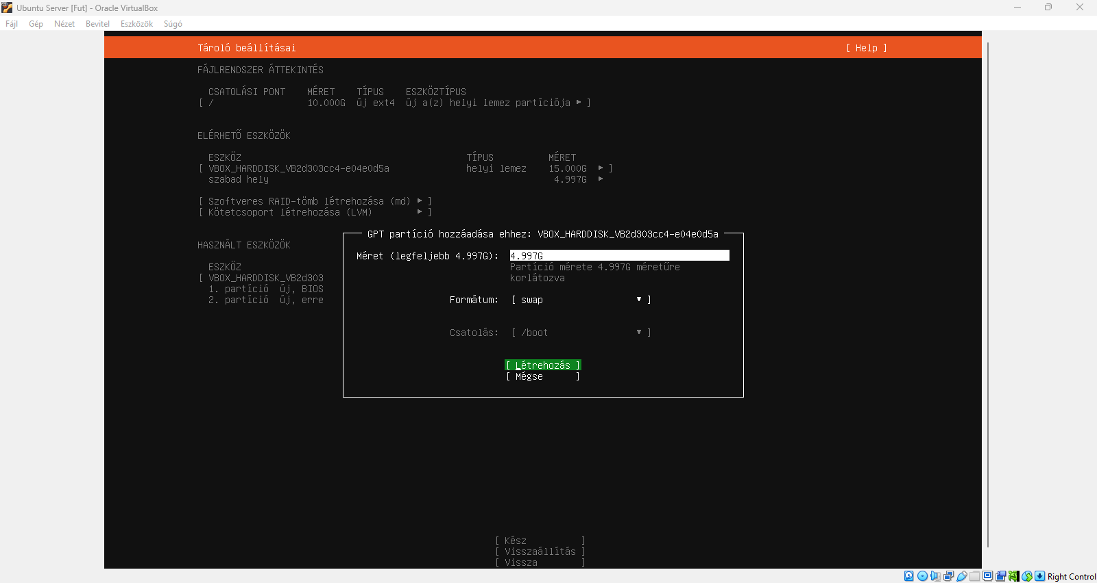

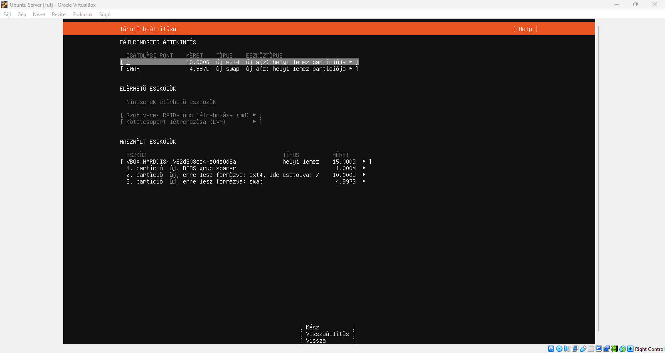
Profilbeállításnál Az ön nevéhez Halász Noel-t adtunk meg.
A kiszolgáló nevének linux_server-t adtunk meg.
Felhasználónévnek halaszn-t adtunk meg.
Majd jelszónak 12345-et adtunk meg.
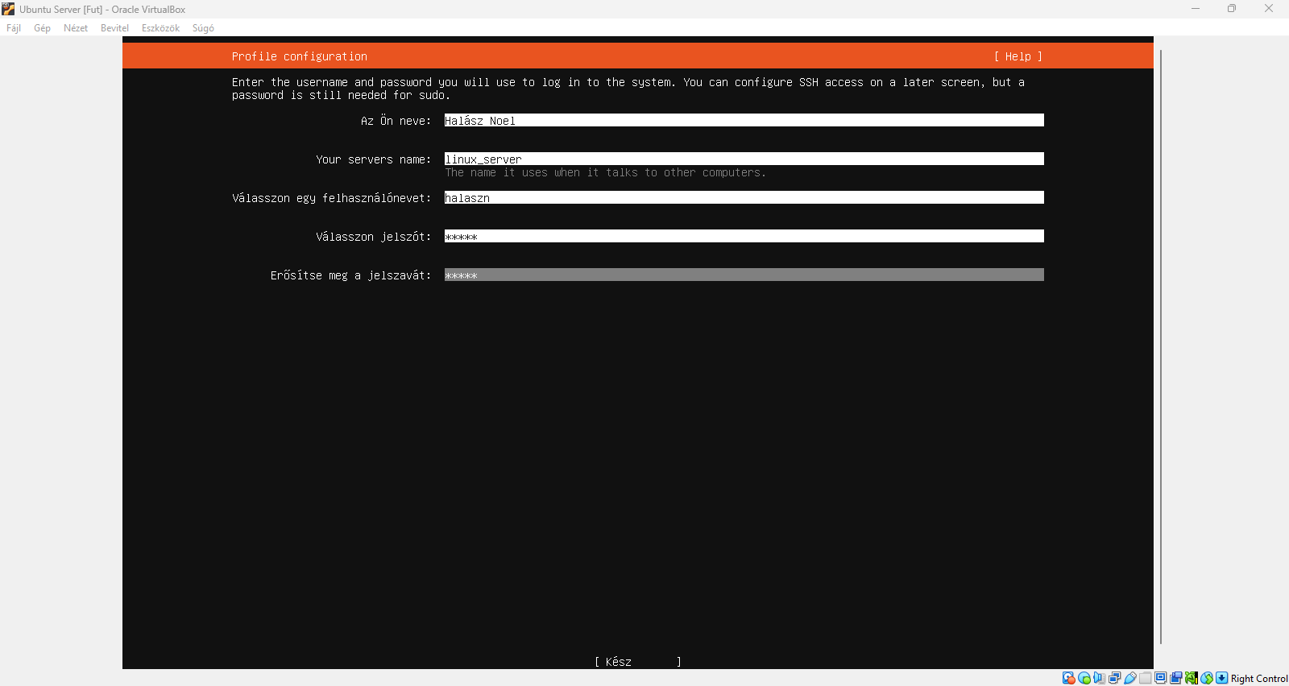
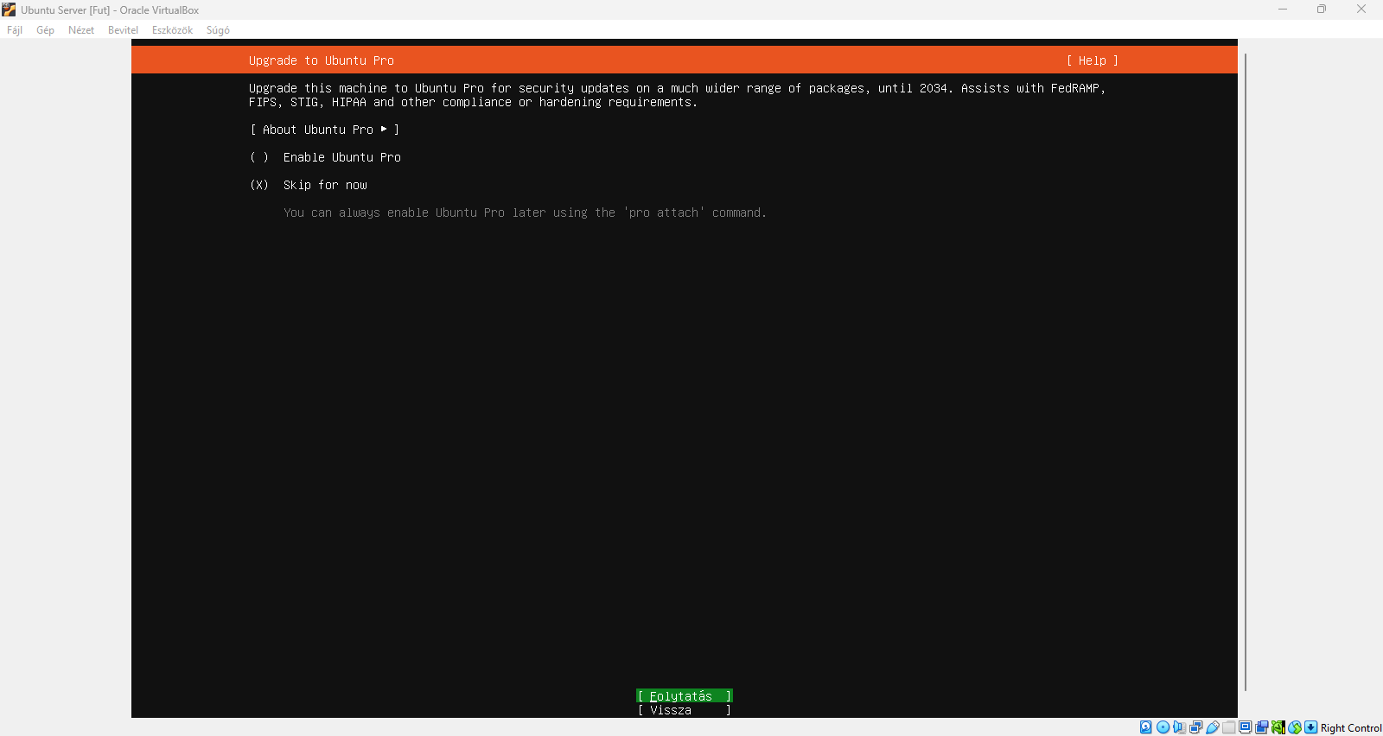
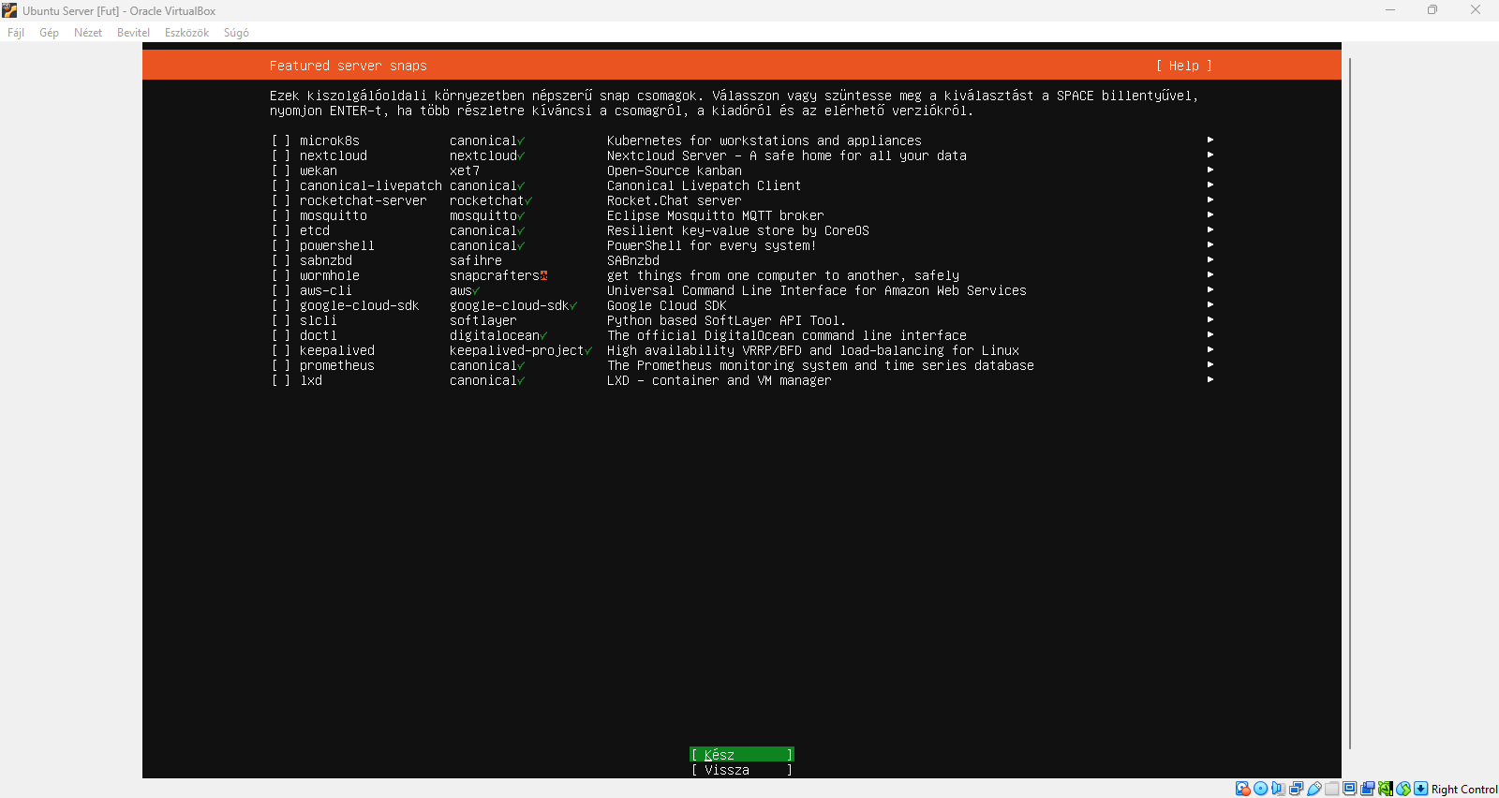
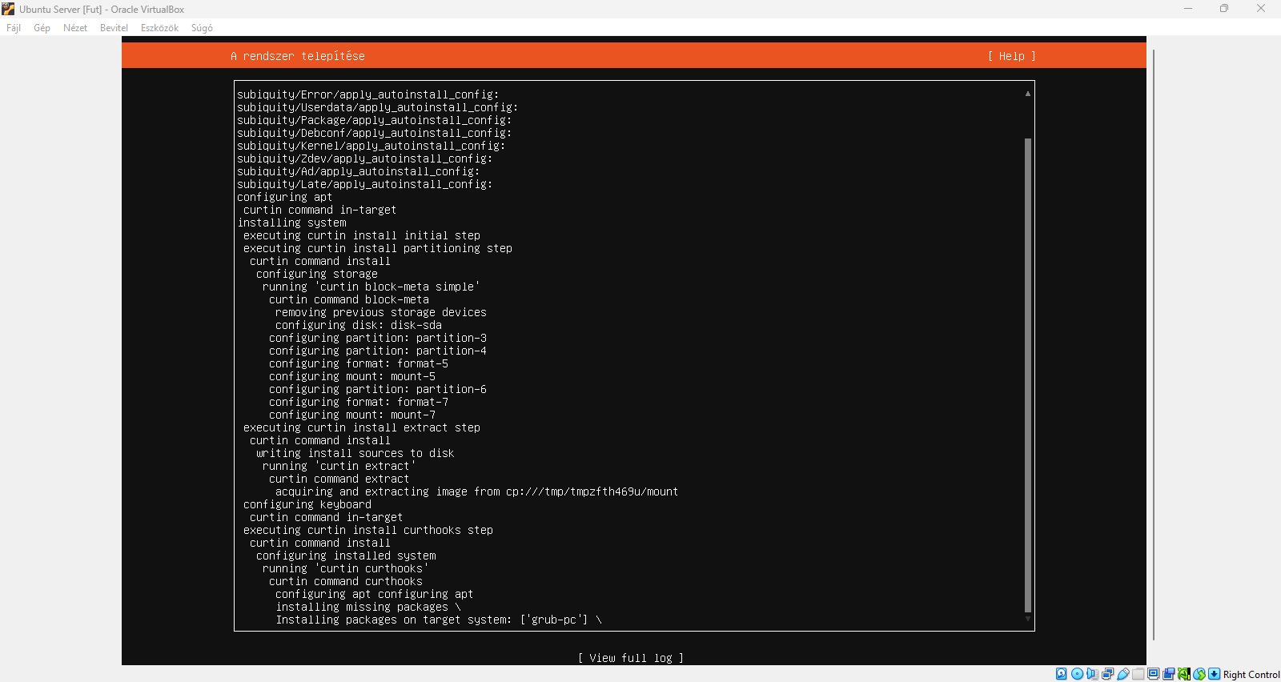
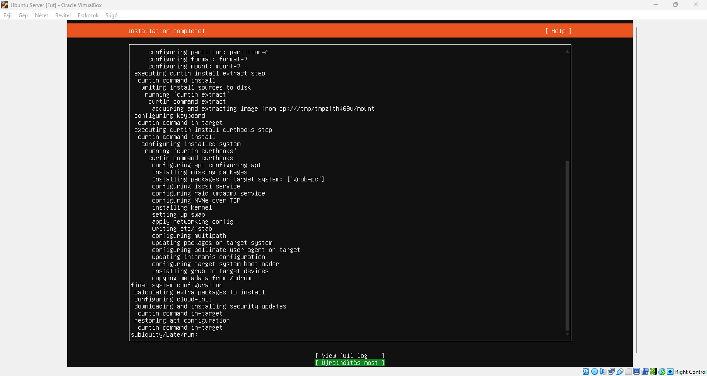
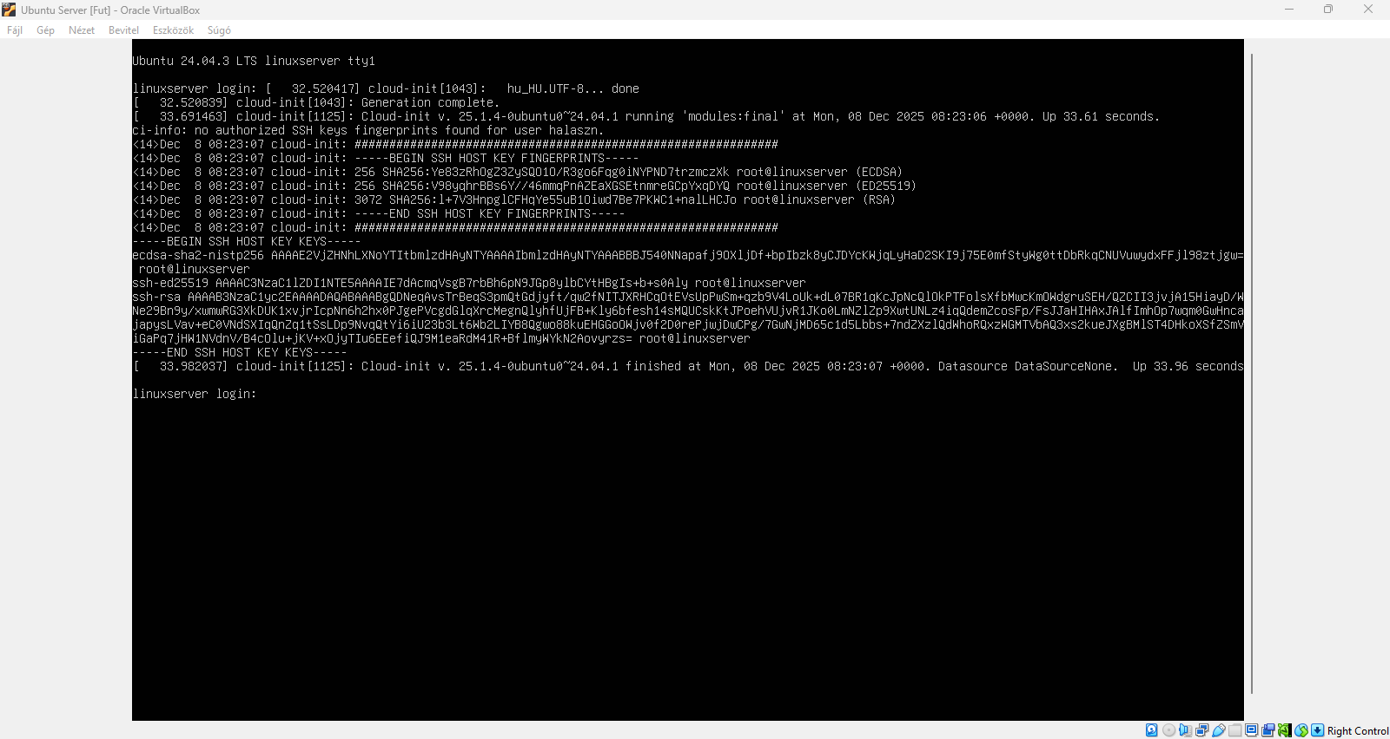
Szolgáltatások telepítése és konfigurálása
- Távoli elérés: SSH (OpenSSH Server)
Telepítettük az openssh-server csomagot
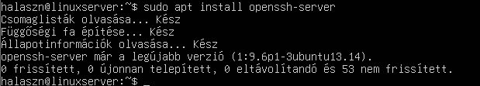

A konfigurációs fájlban a PermitRootLogin értékét átállítottuk „no”-ra biztonsági okokból, hogy ne közvetlen root-ként lépjen be valaki
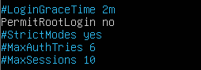

Meggyőződtünk, hogy sikeresen elindult az SSH kiszolgáló
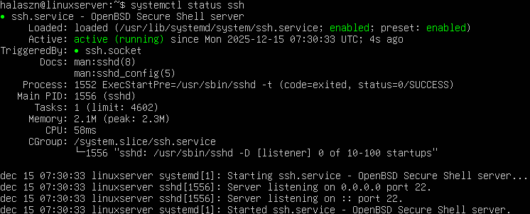
Beállítottuk, hogy a rendszer indulásakot az SSH kiszolgáló induljon el.

- Fájlmegosztás: Samba (SMB)
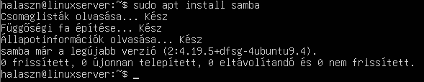

Létrehoztunk egy megosztandó mappát
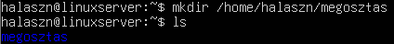

az /etc/samba/smb.conf helyen a konfigurációs fájl legvégére hozzákapcsoltuk a megosztandó mappát
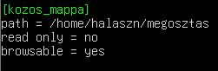

Egy jelszót adtunk hozzá a felhasználónak
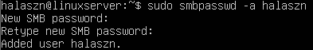
Jelszó: 12345

Újraindítottuk a szolgáltatást
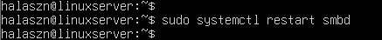

Meggyőződtünk, hogy sikeresen elindult az SMB kiszolgáló
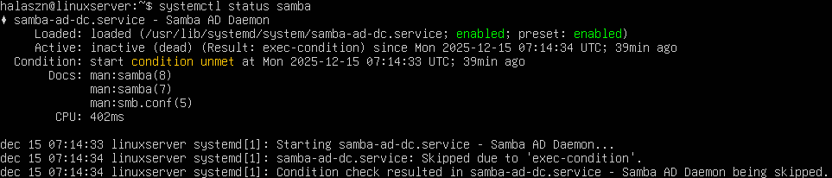
Beállítottuk, hogy az SMB kiszolgáló induljon el

- IP Cím Kiosztás: DHCP Szerver (ISC-DHCP-Server)
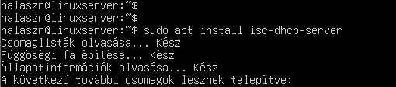

A dhcp kiszolgáló konfigurációs fájlában beállítottuk a tartományt: /etc/dhcp/dhcpd.conf
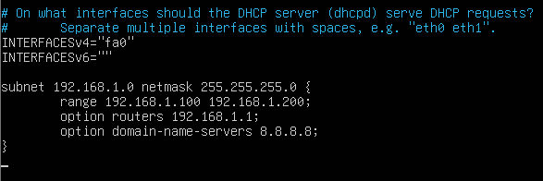

Majd újraindítottuk a szolgáltatást

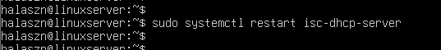
- Megosztás Linux kliensek számára
Telepítettük a megosztáshoz szükségek szolgáltatáshoz

